GUIA DE ED FISICA
Nombre:
Curso: |  | Fecha: | Semana 31

Objetivo (s): OA 04: Practicar regularmente una variedad de actividades físicas alternativas y/o deportivas en diferentes entornos, aplicando conductas de autocuidado y seguridad, como realizar al menos 30 minutos diarios de actividades físicas de su interés, evitar el consumo de drogas, tabaco y alcohol, ejecutar un calentamiento, aplicar reglas y medidas de seguridad, hidratarse con agua de forma permanente, entre otras.
Contenidos: Identificar diferentes HVS.
Objetivo de la semana: El principal objetivo es obtener hábitos de vida saludable.
Habilidad: Evalúan a corto y largo plazo los beneficios de la práctica regular de actividad física en el ámbito emocional.
¿QUE APRENDEREMOS?

¿QUE NECESITO SABER?
Hábitos de vida saludable: Llamamos hábitos saludables a todas aquellas conductas que tenemos asumidas como propias en nuestra vida cotidiana y que inciden positivamente en nuestro bienestar físico, mental y social. Determinan la presencia de factores de riesgo y/o de factores protectores para el bienestar.

« Un cuerpo sano es una habitación de invitados para el alma; un cuerpo enfermo es una prisión.»
El trabajo de esta semana será aprender o crear hábitos de vida saludable. Con esta información, tendrán que responder algunas preguntas.
- Lea la información referente a los HVS
- Tome un lápiz y su estuche completo
- Escriba su nombre completo y curso con letra clara en el Ticket de Salida.
- Señale su respuesta con claridad.

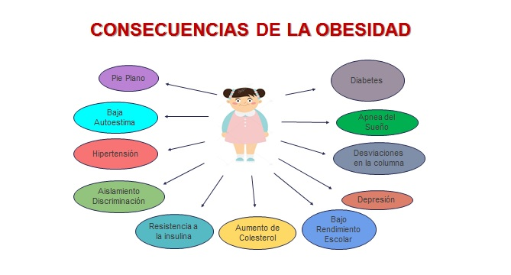
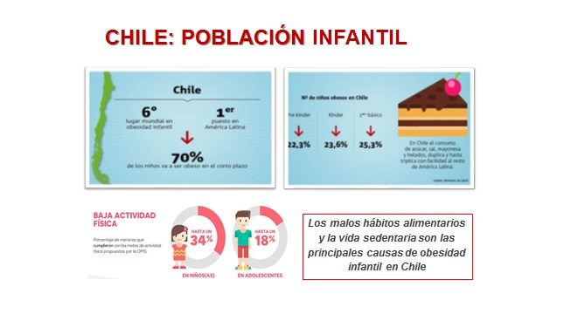

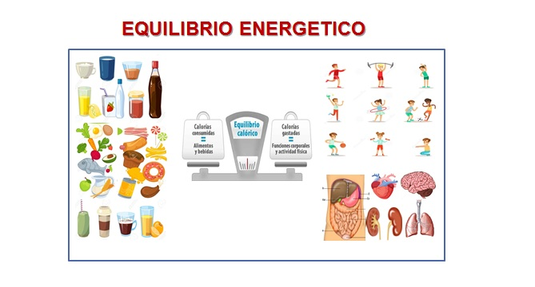

TICKET DE SALIDA

Nombre:_______________ Fecha: ______ Curso:_____ Semana: 31

1) ¿Qué lugar ocupa Chile a nivel mundial en obesidad infantil?
a) 6ª
b) 1ª
c) 3ª
d) 4ª

2) ¿Cuál no es una enfermedad sobre consecuencia de la obesidad?
a) Pie Plano
b) Diabetes
c) Bajo rendimiento
d) Una canción

3) ¿Cuáles son las dos variables utilizadas para el equilibrio energético?
a) Grasas y azucares
b) Alimentacion y deporte
c) Peso y talla
d) Calorías gastadas y consumidas

Felicitaciones por tu esfuerzo diario, así serás un campeón!!!
Cualquier duda preguntar por el grupo de Whatsapp de su curso y la resolveremos. Un abrazo.

